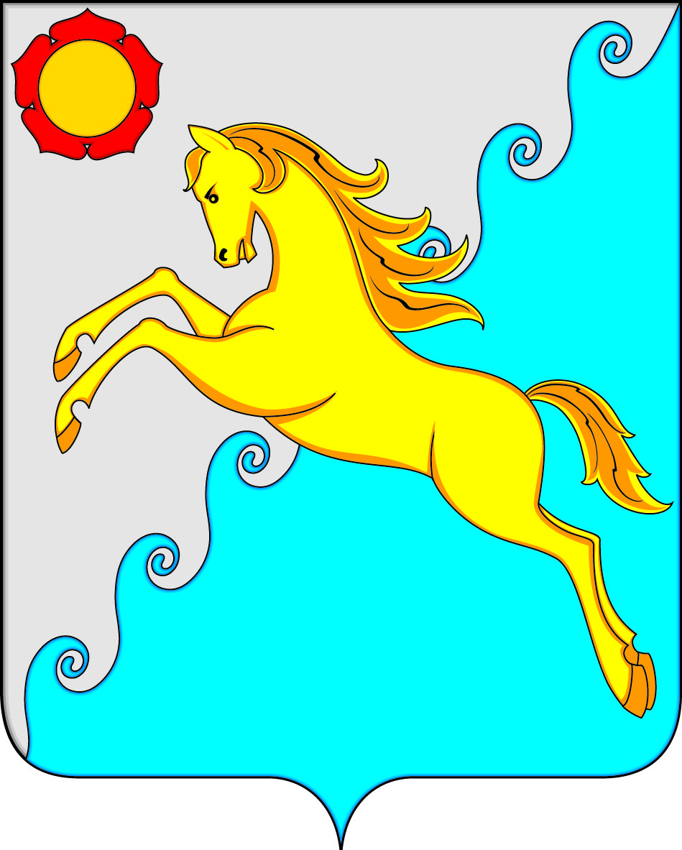
СОВЕТ ДЕПУТАТОВ
УСТЬ-АБАКАНСКОГО РАЙОНА РЕСПУБЛИКИ ХАКАСИЯ

ПРОЕКТ

РЕШЕНИЕ
от __________ 2022 г. рп. Усть-Абакан № _______

Об оплате труда депутата,
члена выборного органа местного самоуправления,
выборного должностного лица местного самоуправления

Руководствуясь п. 2 ст. 53 Федерального закона от 06.10.2003 № 131-ФЗ "Об общих принципах организации местного самоуправления в Российской Федерации", п. 4 ст. 86 Бюджетного кодекса Российской Федерации, Законом Республики Хакасия от 12.05.2011 № 40-ЗРХ "О гарантиях осуществления полномочий депутата, члена выборного органа местного самоуправления, выборного должностного лица местного самоуправления в Республике Хакасия", постановлением Правительства Республики Хакасия от 27.04.2010 № 210 «Об утверждении Порядка определения предельных нормативов формирования расходов на оплату труда депутатов, выборных должностных лиц местного самоуправления, осуществляющих свои полномочия на постоянной основе и муниципальных служащих Республики Хакасия», 43.2, 47.2 Устава муниципального образования Усть-Абаканский район, Совет депутатов Усть-Абаканского района Республики Хакасия

РЕШИЛ:
1. Установить должностные оклады депутата, члена выборного органа местного самоуправления, выборного должностного лица местного самоуправления в следующих размерах:
N | Наименование должности | Период | Размер должностного оклада  (руб.)
1 | Глава Усть-Абаканского района | с 01.01.2022 | 48 924
2 | Председатель Совета депутатов  Усть-Абаканского района | с 01.01.2022 | 36 693
2. Признать утратившим силу решение Совета депутатов Усть-Абаканского района Республики Хакасия:
- от 23.06.2020 № 26 «Об оплате труда депутата, члена выборного органа местного самоуправления, выборного должностного лица местного самоуправления».
3. Настоящее Решение вступает в силу после его официального опубликования и распространяется на правоотношения, возникшие с 01.01.2022 года.
4. Направить данное Решение Главе Усть-Абаканского района Республики Хакасия Егоровой Е.В. для подписания и обнародования в газете «Усть-Абаканский известия официальные».

Председатель Совета депутатов Глава
Усть-Абаканского района Усть-Абаканского района

___________В. М. Владимиров ___________Е. В. Егорова

